Уважаемые партнеры.
Акционерное общество "Объединенные Русские Киностудии" заинтересованно в обновлении автопарка.
В связи, с чем извещаем Вас о проведении открытого запроса предложений на поставку данного оборудования.
Просим Вас направить коммерческие предложения в запечатанном конверте в срок до 17:45, 12 июня 2020 года в офис АО «ОРК» по адресу: 197348, г. Санкт-Петербург ул. Генерала Хрулева д.9 лит А., АО «ОРК» - Открытый запрос предложений для Мажурина Егора

Коммерческое предложение должно содержать:
- Стоимость за единицу, с выделенным НДС;
- Сроки изготовления и поставки;
- Условия доставки;
- Условия оплаты (отсрочка платежа, разбивка)
на следующую позицию:

Передвижной мобильный туалет на базе шасси двуосного прицепа, со следующими характеристиками:

- Утепленный модуль на шасси прицепа, отвечающий требованием БДД, Сертификации производства, Одобрения типа ТС, с последующей выдачей ПТС и гарантией беспрепятственной постановки на учет в органах ГИБДД с выдачей регистрационных знаков;
- Внутренние размеры кузова прицепа не менее: длина 3 900 мм, ширина 2100мм, высота 2 000мм;
- Габаритные размеры прицепа не менее: длина 5 500 мм, ширина 2 200 мм, высота 2 550мм;
- Полная масса не более 3500 кг;
- Система механических «аутригеров» для стабилизации, способная зафиксировать модуль/прицеп до неподвижного состояния;
- Модуль состоит из трех [3] отсеков, где два [2] отсека несут функцию туалета, один [1] отсек выполняет сервисную функцию для размещения сопутствующего оборудования. Расположение отсеков модуля отображены в техническом эскизе (рис.1);
- Дверная группа [2 шт.]. Расположены с правой стороны по ходу движения прицепа с реализованной системой встраиваемых или приставных лестниц. (место хранения лестниц должно быть технически предусмотрено для постоянной перевозки и эксплуатации комплексом);
- Дверная группа или люк [1 шт.] с противоположной стороны от входной группы для обслуживания сервисной зоны;
- Каждый отсек для общего пользования оборудован антивандальным унитазом, раковиной, зеркалом, обогревателем, освещением, навесным оборудованием для хранения и использования средств личной гигиены;
- Отделка отсеков общего пользования выполнена из износостойких материалов и предусматривает высокий уровень объема использования в режиме 24/7%;
- Сервисный отсек предусматривает установку необходимого оборудования для обеспечения модуля чистой холодной и горячей водой, сбора серой воды и нечистот. Обслуживание модуля не предусматривает дополнительной инфраструктуры, кроме пополнения запаса чистой воды и слива/откачивания (штатная система) нечистот;
- Объем запаса воды [>200 л.] и хранения нечистот [>400 л.] предусматривает до [300] посещений за один межсервисный период. Запас горячей воды в системе составляет не менее [50 литров];
- Система вентиляции (вытяжка) в каждом отсеке модуля;
- Электропитание 3-х фазное 32А / 1 фазное 32А , внешнее;
- Эксплуатация комплекса в температурном режиме +/-35С;
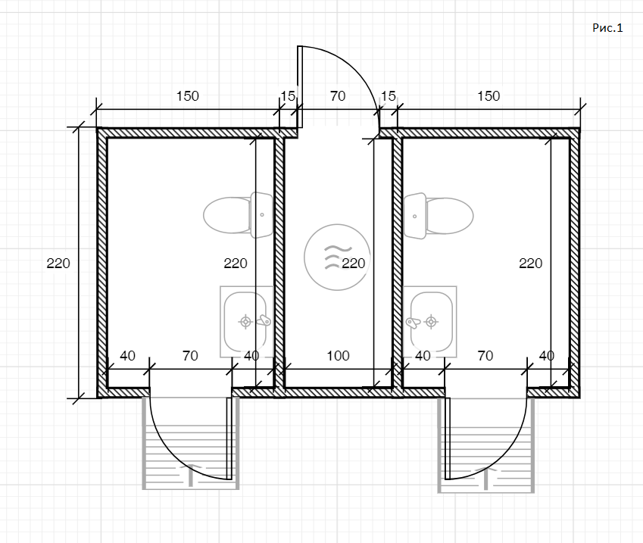

Условия расчетов: для обеспечения надлежавшего исполнения сторонами платежных и связанных с ними обязательств по Договору, а также для осуществления расчетных операций по Договору в кратчайшие сроки и с минимальными транзакционными издержками, а также для минимизации риска несвоевременных платежей, неплатежей и/или утраты денежных средств сторон, в т.ч. вследствие возможной неблагонадежности или неплатежеспособности банков-корреспондентов, все платежи и расчеты по сторон по Договору должны осуществляться через банковские счета сторон, открытые в ПАО «МТС-Банк». Участник вправе указать в своем предложении иной банк для платежей и расчетов по Договору, однако в этом случае участник обязан предоставить одновременно с коммерческим предложением обеспечение исполнения обязательств по договору (включая его обязательства по возможному возврату денежных средств и/или уплате неустойки) в объеме равном 100% цены договора с участием системно значимых кредитных организаций, определенных Банком России на дату предоставления обеспечения, а именно:
- банковскую гарантию, или
- аккредитив, или
- залог денежных средств на счете, или
- комбинацию перечисленных выше способов обеспечения обязательств.
Для последующего заключения договора просим Вас приложить копии некоторых документов (перечень прилагается). Данная информация запрашивается нами и необходима исключительно для соблюдения внутренней процедуры организации договорной работы в АО «ОРК». Настоящим гарантируем, что предоставленная Вами для заключения договора информация ни при каких условиях не будет передана третьим лицам.
АО «ОРК» также готов предоставить учредительные и иные документы, необходимые Вам для заключения договора.
Список документов, необходимый для заключения Договора.

- Копия учредительных документов в последней редакции;
- Копия свидетельства о регистрации;
- Копия свидетельства о постановке на налоговый учет;
- Копия выписки из ЕГРЮЛ/ЕГРИП, выданной не позднее одного месяца до предполагаемой даты заключения Договора;
- Копия первого листа баланса на последнюю отчетную дату с отметкой налогового органа о принятии;
- Справка за подписью руководителя единоличного исполнительного органа Контрагента, подтверждающую отсутствие изменений в учредительных документах;
- Копия лицензии/сертификата, если деятельность подлежит лицензированию/сертификации в соответствии с законодательством РФ
- Подтверждение полномочий лица на утверждение (подписание) Договора, оформленных надлежащим образом
Копии документов должны быть заверены печатью организации и подписью единоличного исполнительного органа.

Данная процедура запроса предложений не является процедурой проведения конкурса. Организатор имеет право отказаться от всех полученных предложений по любой причине или прекратить процедуру запроса предложений в любой момент, не неся при этом никакой ответственности перед Участниками.

С уважением,
Мажурин Егор.
e.mazhurin@rustudios.ru

